**PARA EL SIGUIENTE CASO DE USO REALICE EL DISEÑO DE CASOS DE PRUEBAS:**

1. Pruebas unitarias de caja negra: Clases de equivalencias y valores limites
2. Pruebas unitarias de caja blanca: Camino básico
3. Obtener el grafo de flujo del programa señalando los trozos de código que corresponden con cada nodo.
4. Calcular la complejidad ciclomática mediante las tres fórmulas, señalando las regiones sobre el grafo.
5. Definir conjuntos de caminos (indicando la secuencia de nodos que atraviesa cada camino) necesarios para probar todas las sentencias, ramas y caminos.
6. Realizar los casos de pruebas
7. Pruebas de integración: Basadas en hilos
8. Diagrama de secuencia
9. Casos de pruebas

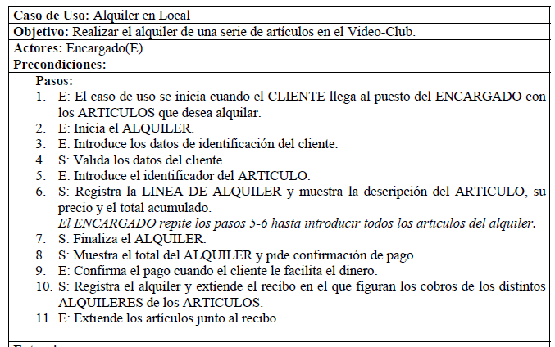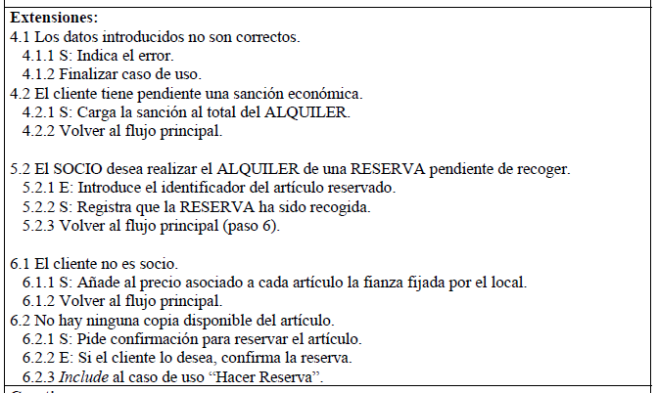

Para describir este caso de uso hemos realizado ciertas suposiciones al margen de la especificación inicial de requisitos, las cuales exponemos a continuación:

* En el caso de que el cliente tenga una sanción económica anterior, ésta se cargará a alquiler actual.
* Si no hay copias disponibles del artículo que el cliente desea alquilar, el sistema le permitirá automáticamente realizar una reserva del artículo (sólo para socios).
* La fianza para los no socios se deberá abonar para cada artículo alquilado.
* Para el pago se puede seleccionar varios tipos de pago (Efectivo, tarjeta) y registrar el valor a cancelar y la fecha.

Solución

1. Caja Negra

* Clases de equivalencia

|  |  |  |
| --- | --- | --- |
| Condición de entrada | Clases Validas | Clases Invalidas |
| Nombre: cadena de caracteres mayor a 2 menor a 10. | 1. 2<Nombre<10 | 1. Nombre<2 2. Nombre>10. 3. Sean números. 4. Sea null. 5. sea carácter de espacio. |
| Apellido: cadena de caracteres mayor a 2 menor a 10. | 1. 2<Apellido<10. | 1. Apellido<2 2. Apellido>10. 3. Sean números. 4. Sea null. 5. sea carácter de espacio. |
| Id: cadena de caracteres numéricos mayor a 7 y menor que 11. | 1. 7<Id<11. | 1. Id<7 2. Id>11. 3. Sean letras. 4. Sea null. 5. sea carácter de espacio. |
| IdArticulo: cadena de caracteres numéricos de 4 dígitos. | 1. idArticulo=4 | 1. idArticulo <4 2. idArticulo >4 3. Sean letras. 4. Sea null. 5. sea carácter de espacio. |
| Pago: valor numérico mayor a 10000. | 1. Pago>10000. | 1. Pago<10000. 2. Sean letras. 3. Sea null. 4. sea carácter de espacio. |

|  |  |  |  |  |
| --- | --- | --- | --- | --- |
| # | Dato | Valor | Escenario | Resultado |
| 1 | Nombre | “Wilcar” | Correcto |  |
| 4 | Nombre | 12345 | Incorrecto |  |
| 7 | Apellido | “Ortiz” | Correcto |  |
| 8 | Apellido | “O” | Incorrecto |  |
| 13 | Id | “1066865142” | Correcto |  |
| 16 | Id | Wilcar | Incorrecto |  |
| 19 | IdArticulo | “1234” | Correcto |  |
| 20 | IdArticulo | “1” | Incorrecto |  |
| 25 | Pago | 20000 | Correcto |  |
| 26 | Pago | 1 | Incorrecto |  |

* Valores Limites

|  |  |  |
| --- | --- | --- |
| Dato | Condición. | Clases valores limites |
| Nombre | 2<Nombre<10 | 1. Nombre=3 2. Nombre=2 3. Nombre=9 4. Nombre=10 |
| Apellido | 2<Apellido<10. | 1. Apellido=3 2. Apellido =2 3. Apellido =9 4. Apellido =10 |
| Id | 7<Id<11. | 1. id=8 2. id =7 3. id =10 4. id =11 |
| IdArticulo | idArticulo=4 | 1. IdArticulo=5 2. IdArticulo =4 3. IdArticulo =3 |

|  |  |  |  |  |
| --- | --- | --- | --- | --- |
| # | Dato | Valor | Escenario | Resultado |
| 3 | Nombre | “Sammantha” | Correcto |  |
| 4 | Nombre | “Alexannder” | Incorrecto | Indica el error |
| 7 | Apellido | “Sammantha” | Correcto |  |
| 8 | Apellido | “Alexannder” | Incorrecto | Indica el error |
| 11 | Id | “1066865142” | Correcto |  |
| 12 | Id | “10668651421” | Incorrecto | Indica el error |
| 14 | IdArticulo | “1234” | Correcto |  |
| 15 | IdArticulo | “020” | Incorrecto | Indica el error |

1. Caja blanca
2. Grafo

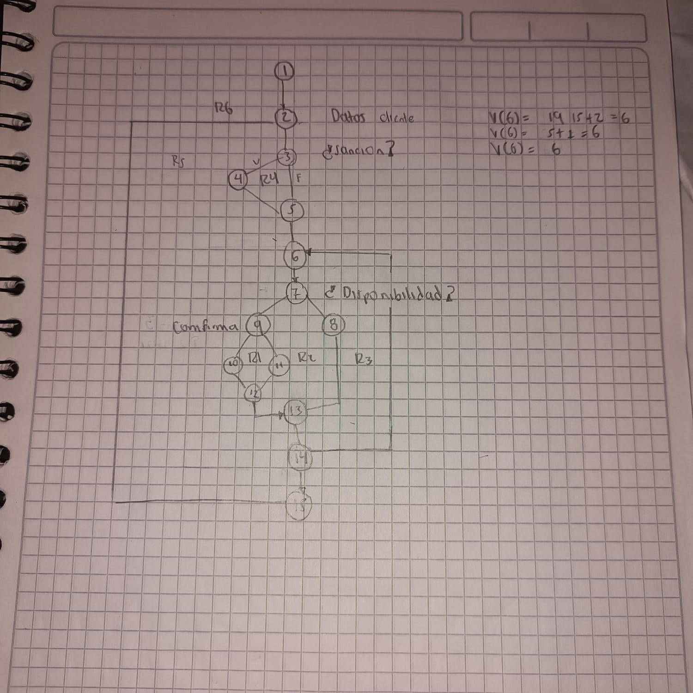

1. Complejidad

V(g)= 20 – 16 + 2 = 6

V(g)= 5 + 1= 6

V(g)= 6

1. Caminos

**1:** 1, 2, 15.

**2:** 1, 2, 3, 5, 6, 7, 8, 13, 14, 15.

**3:** 1, 2, 3, 5, 6, 7, 9, 10, 12, 13, 14, 15.

**4:** 1, 2, 3, 5, 6, 7, 9, 11, 12, 13, 14, 15.

**5:** 1, 2, 3, 4, 5, 6, 7, 8, 13, 14, 15.

**6:** 1, 2, 3, 4, 5, 6, 7, 8, 13, 14, 6, 7, 8, 13, 14, 15 (No es el único).

1. Casos de pruebas.

|  |  |  |  |  |  |  |  |
| --- | --- | --- | --- | --- | --- | --- | --- |
|  | Caso de prueba | | | | | | Resultado |
| Nombre | Apellido | Id | Disponibilidad | Sanción | Confirma reserva |
| 1 | “Wilcar” | “Daniel” | “123” |  |  |  | Indica Error |
| 2 | “Wilcar” | “Daniel” | “1066865142” | si | no |  | Alquiler exitoso |
| 3 | “Wilcar” | “Daniel” | “1066865142” | no | no | no | No alquiler |
| 4 | “Wilcar” | “Daniel” | “1066865142” | no | no | si | Alquiler en reserva |
| 5 | “Wilcar” | “Daniel” | “1066865142” | si | si |  | Alquiler exitoso.  Total+=sanción. |

1. Pruebas de integración Basada en Hilos.